:Ж1 К Поряжу '
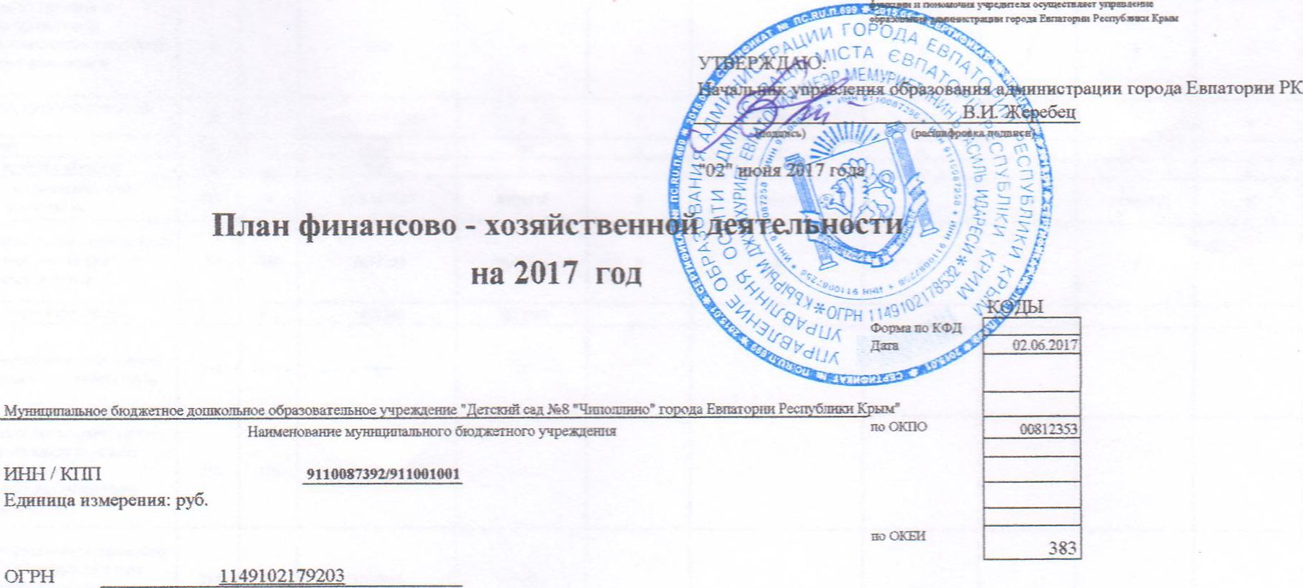
ОКВЭД 85.11
ОКАТО 35409000000

Наименование органа, осуществляющего функции и полномочия учредителя: Управление образования администрации города Евпатории Республики Крым Юридический адрес муниципального бюджетного учреждения. 297405, Российская Федерация, Республика Крым. г.Евпзтория, переулок Гражданский, д.2/56 Численность штзтвая/фактическая, чел.: 25
L Сведения о деятельности муниципального бюджетного учреждения
- Цели деятельности государственного муниципального бюджетного учреждения: в соответствии с Федеральным законом от 29.12.2012г. № 273-ФЗ "Об браковании в Российской Федерации" и с Уставом
- формирование общей культуры;
- развитие физических, интеллектуальных, нравственных, эстетических и личностных качеств;
- охрана и укрепление психического и физического здоровья обучающихся детей;
- формирование предпосылок учебной деятельности;
- сохранение и укрепление здоровья детей дошкольного возраста.
- Виды деятельности муниципального бюджетного учреждения: в соответствии с Уставом учреждения: дошкольное образование (предшествующее начальному общему' образованию)
- Перечень услуг (работ), относящихся в соответствии с уставом к основным видам деятельности учреждения, предоставление которых для физических и юридических лиц осуществляется за плату: учреждение не оказывает дополнительных платных образовательных услуг за пределами, определяющих его статус образовательных программ.
П. Показатели финансового состояния муниципального бюджетного учреждения
на 01.01.2017 гола
Наименование показателя |  | Сумма, тыс.руб.
1 | Нефинансовые активы, всего: | 2826Л52
1.1 | ю них; общая балансовая стоимость недвижимого муниципального имущества, всего | 1391,791
 | в том числе:
1.1.1 | стоимость имущества, закрепленного собственником за муниципальным бюджетным учреждением на праве оперативного | 1391,791
1.1.2 | стоимость имущества, приобретенного муниципальным бюджетным учреждением за счет выделенных собственником имущества учреждения средств
1.13 | стоимость имущества, приобретенного муниципальным бюджетным учреждением за счет доходов, полученных от пззтней и иной приносящей доход деятельности
1.1.4 | остаточная стоимость недвижимого муниципального имущества | 236,604
1.2 | общая балансовая стоимость движимого муниципального имущества, всего: | 1435,061
1.2.1 | в том числе:
1.2.2 | остаточная стоимость особо ценного движимого имущества
2 | Финансовые активы, всего:
2.1 | из них: денежные средства учреждения, всего:
2.1.1 | в том числе: денежные средства учреждения на счетах
2.1.2 | денежные средства, размешенные на депозиты в кредитной организации
2.13 | иные финансовые инструменты
2.2 | дебиторская задолженность по доходам
2.3 | дебиторская задолженность по расходам
3 | Обязательства, всего:
3.1.1 | из них: долговые обязательства
3.1.2 | кредиторская задолженность
3.2 | в том числе; просроченная кредиторская задолженность

Ш. Показатели по поступлениям н выплатам муниципального бюджетного учреждения
на 02.06.2017 года
 |  |  |  |  | Объем финансового обеспечения, руб. (с точностью до двух знаков после запятой - 0,00) в том числе: _{л}
Наименование показателя | Код  строки | Код по БК РФ | Всего | Субсидия на финансовое обеспечение выполнения муниципального | Субсидии на финансовое обеспечение выполнения государственн ого задания из | Субсидии, предоставляемые в соответствии с абзацем вторым п.1 ст.78.1 | Субсидии, на осуществление капитальных вложений | Средства  обязательног  о  медицинского | Поступления от оказания услуг (работ) на платной основе и от иной приносящей доход деятельности
 |  |  |  | задания | Федерального фонда ОМС |  |  |  | всего | из них гранты
1 | 2 | 3 | 4 | 5 | 5.1 | 6 | 7 | 8 | 9 | 10
Постувлеяия от доходов, всего: в том числе: | 100 | X | 12 236 886,00 | 9 298 575,00 | 0 | 936 497,00 |  |  | 2 001 814,00
доходы от собственности | 110 |  | 0,00 | X | X | X | X | X | X | X

/ды от оказания услуг, работ | 120 |  | 2 001 814.00 |  |  | X | X |  | 2 001 814.00
ходы от штрафов, пеней, иных сумм | 130 |  | 0.00 | X |  | X | X | X |  | X
уезвозвездные поступления от национальных организаций, правительств иностранных государств, международных финансовых организаций | 140 |  | 0,00 | X | X | X | X | X | X | X
иные субсидии, предоставленные из бюджета | 150 |  | 10235 072,00 | X | 0 | 936 497,00 | 0,00 | X | X | X
прочие доходы | 160 |  | 0,00 | X | X | X | X | X
доходы от операций с активами | 180 | X | 0.00 | X |  | X | X | X |  | X
Выплаты по расходам, всего: в том числе: | 200 | X | 12414576,17 | 9298575 | 0 | 936497 | 0 | 0 | 2179504,17 | 0
расходы на выплаты персоналу в цепях обеспечения выполнения функций муниципальными органами | 210 | 100 | 7643724 | 7643724 | 0 | 0 | 0 | 0 | 0 | 0
фонд оплаты труда упреждений | 211 | 111 | 5872760 | 5872760
иные выплаты персоналу учреждений, за исключением фонда оплаты труда | 212 | 112 | 0 | 0
пные выплаты, за исключением фонда оплаты труда учреждений, лицам, привлекаемым согласно законодательству для выполнения отдельных полномочии | 213 | 113 | 0 | 0
взносы по обязательному социальному страхованию на выплаты по оплате труда работников и иные выплаты работникам учреждений | 214 | 119 | 1770964 | 1770964
Социальные и иные выплаты населению, всего: из них: | 220 | 300 | 0 | 0 | 0 | 0 | 0 | 0 | 0 | 0
стипендии | 221 | 340 | 0
Уплата налогов, сборов и иных платежей, всего: из них: | 230 | 850 | 47618 | 47618 | 0 | в | 0 | 0 | 0 | 0
уплата налога на имущество организаций и земельного налога | 231 | 851 | 33591 | 33591
уплата прочих налогов, сборов | 232 | 852 | 0
уплата иных платежей | 233 | 853 | 14027 | 14027
Безвозмездные перечисления государственным н муниципальным организациям | 240 | 853 | 0 | 0
Прочие расходы (громе расходов на закупку товаров, работ, услуг) всего: из них: | 250 | 240 | 0 | 0 | 0 | 0 | 0 | 0 | 0 | 0
закупка товаров, работ, услуг в цепях капитального ремонта муниципального имущества | 251 | 243 | 0 | 0
Расходы на закупку' товаров, работ, услуг, всего: из них: | 260 | X | 4723234,17 | 1607233 | 0 | 936497 | 0 | 0 | 2179504,17 | 0
услуги связи | 261 | 244 | 13561 | 13561
транспортные услуга | 262 | 244 | 0 | 0
коммунальные услуги | 263 | 244 | 342323 | 342323
арендная плата за пользование имуществом | 264 | 2*14 | 0 | 0
работы, услуги по содержанию имущества | 265 | 244 | 1005399 | 68902 |  | 936497
прочая закупка товаров, работ и услуг для обеспечения муниципальных нужд | 266 | 244 | 3361951,17 | 1182447,00 |  |  |  |  | 2179504,17
Поступления финансовых активов,  всего:  из них: | 300 | X | 0 | 0 | 0 | 0 | 0 | 0 | 0 | 0
увеличение остатков средств | 310 |  | 0 | 0
прочие поступления | 320 |  | 0 | 0
Выбытие финансовых активов, всего: из них: | 400 |  | 0 | 0 | 0 | 0 | 0 | 0 | 0 | 0
уменьшение остатков средств | 410 |  | 0 | 0
прочие расходы | 420 |  | 0 | 0
Остаток средств на начало года | 500 | X | 177690,17 | 0 |  |  |  |  | 177690,17
Остаток средств на конец года | 600 | X | 0 | 0,00 |  |  |  |  | 0,00

IV. Показатели выплат по расходам
на закупку товаров, работ, услуг учреждения
на 02.06.2017 года
Наименование показателя | Код  строки | Год  начата  закупк  н | Сум»» выплат по расходам на так |  |  | упку товаров, работ я услу г, руб. (с точностью до двух знаков посте запятой - 0,00)
 |  |  | всего на закупка |  |  | в том числе:
 |  |  |  |  |  | в соответствии с Федератьным законом от 5 апреля 2013 г. Л 44-ФЗ "О контрактной системе в  сфере закупок товаров, работ, услуг для обеспечения государственных н муниципальных нужд" |  |  | в соответствии с Федеральным законом от 18 июля 2011 г. Jfe 223-ФЗ "О закутках  товаров, работ, услуг отдельными видами юридических лиц”
 |  |  | на 2017 г. очередной финансовый год | на 20 г. 1-оя год  планового  периода | на 20 г. 2-ой  год плановое периода | на 2017 г. очередной финансовый год | на 20 г.  1-ый год планового периода | на 20 г.  2-он год планового периода | на 2017 г. очередной финансовый год | на 20 г.  1-ый год планового периода | на 20 г. 1-  ый год планового периода
1 | 2 | 3 | 4 | 5 | 6 | 7 | 8 | 9 | 10 | 11 | 12
Выплаты по расходам на закупку товаров, работ, услуг всего: | 1 | X | 4723234,17 |  |  | 4723234,17 |  |  | 0
в том числе: на оплату контрактов заключенных до начата очередного финансового года: | 1001 | X | 909085,6 |  |  | 909085,6 |  |  | 0
на закупку товаров работ, услуг но году начата закупки: | 2001 |  | 3814148,57 |  |  | 3814148,57

V. Сведения о средствах, поступающих
во временное распоряжение учреждения
на 02.06.2017 года
Наименование показателя | Код  строки | Сумма (руб., с точностью до двух знаков после запятой - 0,00)
1 | 2 | 3
Остаток средств на начало года | 010 | 25994,11
Остаток средств те конец года | 020 | 0,00
Поступление | 030 | 0,00
Выбытие | 040 | 25994,11

VX Справочная информация
